# Jurnal Modul 09 (70 Point)

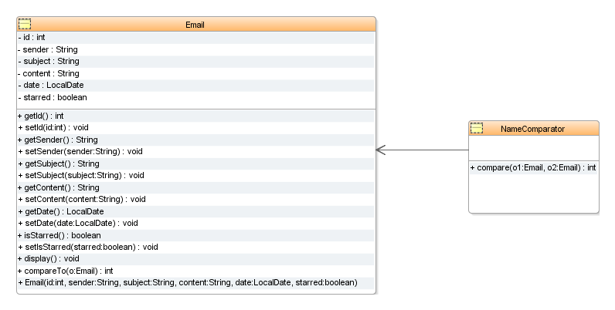

1. Buatlah implementasi kelas Email dan NameComparator berdasarkan class diagram di atas. Kelas Email mengimplementasi interface Comparable dan kelas NameComparator mengimplementasi interface Comparator (5 Point)
2. Implementasi method **display** dengan mengoutputkan semua atribut Email. Contoh format bisa dilihat pada gambar di bawah (output driver) (5 Point)
3. Implementasi method **compareTo** di kelas Email dengan membandingkan atribut date (10 Point)
4. Implementasi method **compare** di kelas NameComparator dengan membandingkan atribut sender (10 Point)
5. Buatlah kelas driver untuk pengujian dengan implementasi di bawah ini: (5 Point)

co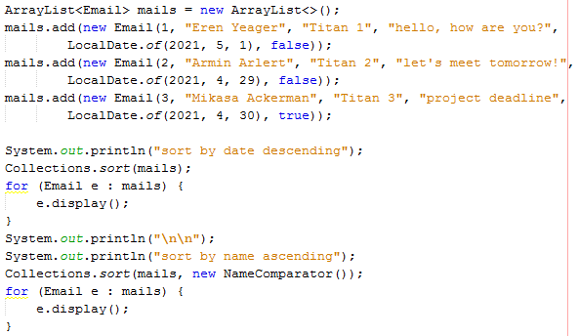

Output yang dihasilkan adalah email terurut berdasarkan date yang paling baru dan email terurut berdasarkan nama sender yang paling awal:

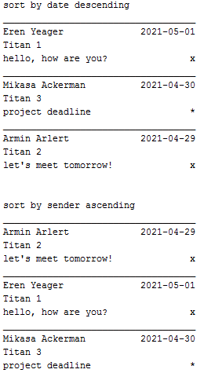

1. Tambahkan pada implementasi driver kode untuk mengambil email yang di-starred saja (nilainya true) dan outputkan hasilnya. Output tambahan yang akan dihasilkan: (15 Point)

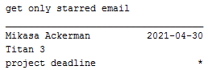

1-6

